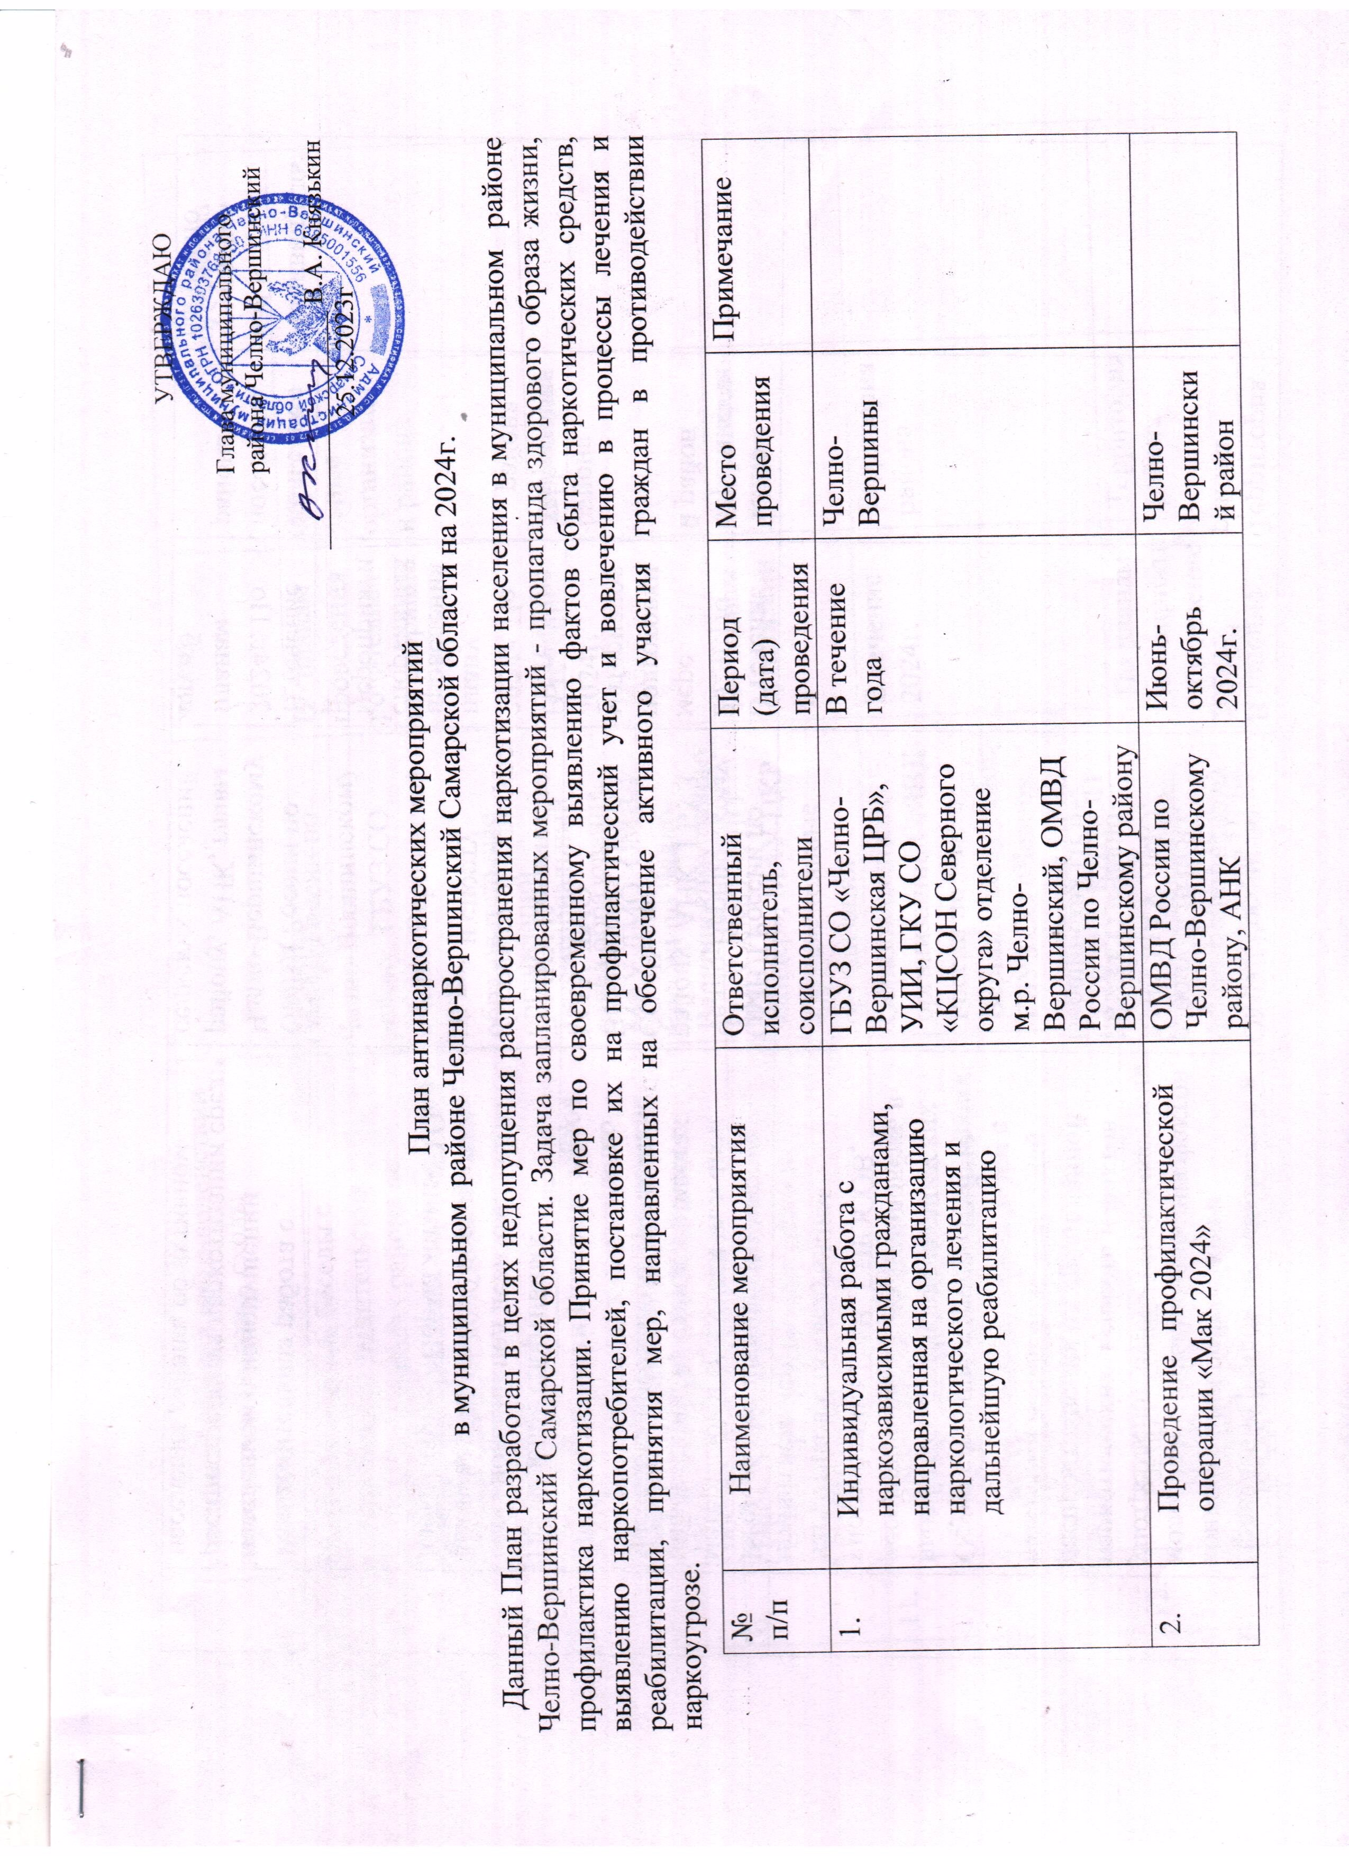
3. | Проведение рейдов по местам концентрации подростков и молодёжи с целью выявления фактов употреблении психо-активных, наркотических веществ и фактов распространения их среди данной категории населения.  Осуществление мероприятий по выявлению лиц, вовлекающих несовершеннолетних и молодёжь в употребление ПАВ, СНЮСОВ, наркотиков с последующим принятием мер. | ОМВД России по Челно-Вершинскому району, КДНиЗП, АНК, МАУ ДМО, ГБУЗ СО «Челно-Вершинская ЦРБ», | В течение 2024г. | Территория района
4. | Размещение антинаркотических материалов в средствах массовой информации, на стендах в местах массового пребывания граждан. | ОМВД России по Челно-Вершинскому району, АНК, ГБУЗ СО «Челно-Вершинская ЦРБ», МАУ ДМО | В течение 2024г.По мере подготовки материалов | Челно-Вершинский район
5. | Проведение спортивных соревнований под девизом: «Мы выбираем жизнь», «Спорт против наркотиков», «Норма жизни-ГТО» | МКУ Комитет по физической культуре и спорту | В течение 2024г. По плану проведения спортивных мероприятий | Территория района
6. | Разъяснительная работа с населением о недопущении распространения наркотизации среди населения района, об активном участии граждан в противодействии наркоугрозе (выезды, сходы граждан) | ОМВД России по Челно-Вершинскому району, АНК, главы сельских поселений | В течение 2024г. По планам служб района | Сельские поселения района | Индивидуальная и групповая работа по месту жительства
7. | Информационные беседы с родителями на родительских собраниях в школах района по освещению проблемы наркомании в подростковой и молодёжной среде. | ОМВД России по Челно-Вершинскому району, ГБУЗ СО «Челно-Вершинская ЦРБ», образовательные организации | По планам проведения родительских собраний | Образовательные организации района
8. | Выявление в сети Интернет сайтов, пропагандирующих наркоманию, распространяющих наркотические средства, ПАВ, СНЮСЫ и пр. с последующим принятием мер. | Территориальный отдел образования, МАУ ДМО, ОМВД России по Челно-Вершинскому району | В течение 2024г. | Территория района
9. | Проведение антинаркотических мероприятий для молодёжи и подростков | МАУ ДМО, ФДО «Лидер», МАУ ЦКР, образовательные организации | По планам организаций | Территория района
11. | Выявление лиц, являющихся потребителями наркотических средств, ПАВ и воспитывающих несовершеннолетних детей с организацией последующей работы. | Образовательные организации, ОМВД России по Челно-Вершинскому району, ГБУЗ СО «Челно-Вершинская ЦРБ», КЦСОН, КДНиЗП | В течение 2024г. | Территория района
12. | Распространение среди населения района антинаркотических знаний, пропаганда информационных материалов и литературы антинаркотического содержания, вовлечение различных категорий населения в занятия спортом, в кружки художественной самодеятельности, в чтение в библиотеках района, как альтернатива асоциальному поведению граждан. | Учреждения культуры района, ГБУЗ СО «Челно-Вершинская ЦРБ», АНК, ГКУ СО «КЦСОН Северного округа» отделение м.р. Челно-Вершинский | По планам мероприятий в течение 2024г. | Территория района

